Методичний кабінет комунальної організації «Методичний сервісний центр з обслуговування закладів освіти Полтавського району»

Абазівська загальноосвітня школа І-ІІІ ступенів

**Тематичні групи слів**

**( Навчання грамоти.Розвиток зв’язного мовлення**

**1 клас)**

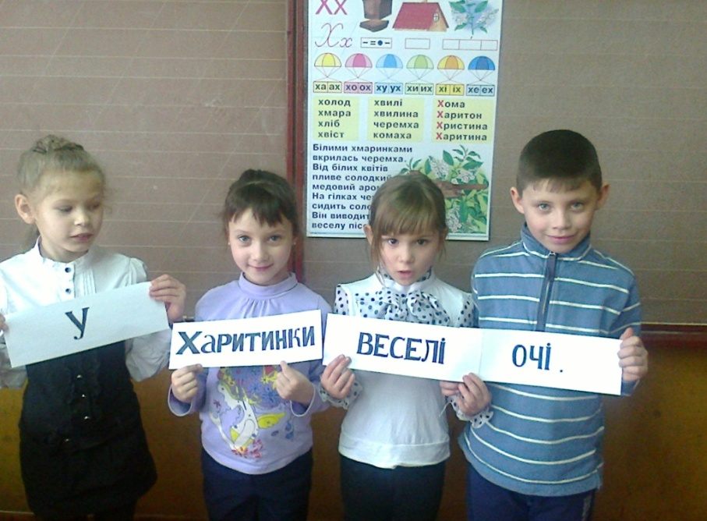

2017 - 2018 н.р.

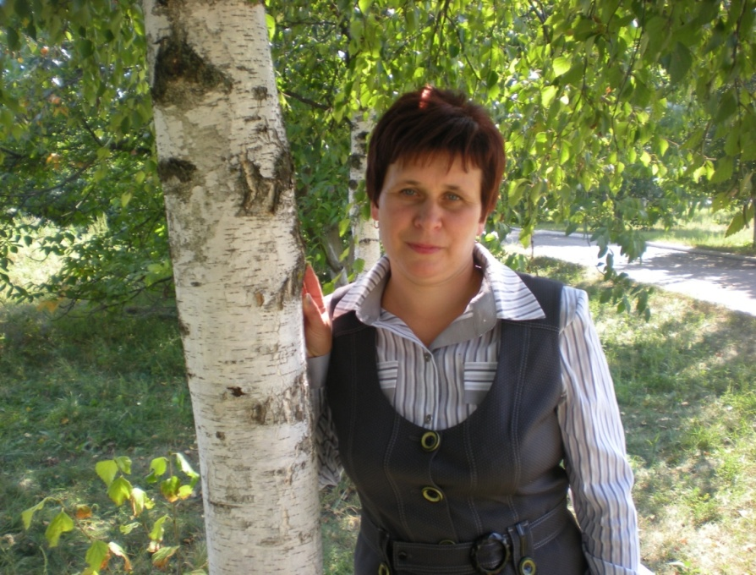

З досвіду роботи учителя початкових класів Абазівської ЗОШ І-ІІІст.

Приходько Ніни Іванівни

Рецензент – Стасовська О.М., методист комунальної організації «Методичний сервісний центр з обслуговування закладів освіти Полтавського району»

**Вступ**

Розвиток мовлення є провідним принципом навчання рідної мови в початкових класах, який пронизує і об’єднує всі сторони мовленнєвої діяльності учнів.

Особливо важливе місце в системі роботи над розвитком мовленнєвої діяльності учнів відводиться урокам розвитку зв’язного мовлення, які рекомендується проводити не менше одного разу на два тижні, а в 1 класі – фрагмент уроку протягом 15-20 хвилин.

Основна мета цих уроків у 1 класі – ознайомлення учнів із тематичними групами слів (*«Шкільне приладдя», «Овочі та фрукти», «Квіти», «Іграшки*», «*Посуд», «Весна»* і т. ін.); збагачення їхнього лексичного запасу словами – назвами предметів, ознак, дій; формування уміння будувати з вивченими словами словосполучення і речення, пов’язувати 2-3 речення у зв’язну розповідь. У першому класі зв’язні висловлювання будуються усно. Важливо, щоб теми для них були цікавими дітям, торкалися подій з їхнього повсякденного життя. Уже з першого року навчання слід спонукати учнів до висловлювання власних думок, своїх оцінних суджень, висновків, порад.

СИСТЕМА ВПРАВ

З РОЗВИТКУ ЗВ’ЯЗНОГО МОВЛЕННЯ

***Вправи зі словом та словосполученням***

**1 клас**

# Тематична група слів «Весна»

**1. Робота з народними прикметами.**

**Доримуй рядки.**

«Сухий березень – теплий …….» (квітень)

«Мокрий май – буде добрий ……» (урожай)

**2.Відгадування загадок.**

Висока красуня стоїть на галявині   
В зеленій кофтині, у білому сарафані. (Береза)

*-Значення берізки в житті людини.* .

*- Ставлення людей до рослини.*

Сонечко в траві зійшло,   
Усміхнулось, розцвіло,   
Згодом стало біле-біле   
І за вітром полетіло. (Кульбабка)

*-Міркування учнів про квітень.*

*- Розповідь про весняні квіти.*

А найменший брат – буйні трави несе в сад.   
Прикрашає цвітом віти, жде побачення із літом. (Травень)

*-Розповідь про Зелену аптеку. Чим корисні рослини?*

*(Вони нас годують, вдягають, лікують, зігрівають.)*

*Ромашка використовується від простуди, п’ють з неї чай, полощуть горло, купають в ній малюків, миють волосся.   
  
Кульбабку вважають еліксиром життя. Вона покращує травлення,*

*апетит людини.*

*Листя подорожника використовують при пораненнях.*

*Калина – лікарська рослина від застуди, розладу тиску.*

**3. Робота з книжковою виставкою про лікарські рослини.**

**4.Скласти речення за малюнками і побудувати його схему.**

**Тематична група слів «Квіти»**

**1.Бесіда про квітники біля будинків, у яких мешкають учні.**

Учитель пропонує дітям поринути у спогади.

Пригадайте, як виглядають ваші будинки влітку. Які квіти біля них ростуть?

Хто вирощує ці квіти і доглядає за ними?

**2.Складання розповіді з 2-3 речень про квіти.**

—Діти, які квіти вам подобаються найбільше? Чому?  
Орієнтовна відповідь учня має складатися з 2-3 речень. (Мені

подобаються підсніжники. Вони приносять весну).

**3.Побудуйте схему одного речення.**

**4. Відгадування загадок.**

Я гордо голову тримаю  
І перед вітром не схиляю.  
Я жовтий, білий, полум'яний,  
І наче яблуко, рум'яний.  
В саду я квітну навесні.  
Скажи, яке ім'я мені? (Тюльпан)

Я квітка ніжна, як весна,  
Я різні сукні маю.  
Все літо пишна й запашна,  
Я й осінь зустрічаю.  
Буваю кольору зорі,  
Лимона колір маю,  
І снігу зимної пори,  
І вишнею палаю. (Троянда)

Осіння квітка сукню вділа  
рожеву, синю, ніжно-білу.  
Стоїть, неначе їжачок, у неї сотні  
пелюсток. (Айстра)

Чудова квіточка така,  
Чорними брівками морга. (Чорнобривці)

Стебельце — шорстка драбинка,  
У середині чорна вуглинка,  
Пелюстки блискучі, як лак.  
Це квітує... (мак).

**Тематична група слів «Овочі і фрукти»**

1. **Відгадування загадок.**

Сьогодні ми здійснимо уявну мандрівку-гостину до родини овочів та фруктів, а також навчимося їх розрізняти. Але спочатку ми маємо відгадати загадки .

**Загадки про овочі**

Маленька, червоненька,   
Із хвостиком тоненьким.   
На городі мене рвуть  
І до столу подають.*(Редиска)*

Що то за голова,  
Що лиш зуби й борода? *(Часник)*Печуть мене, смажать і варять,  
Їдять мене і дуже хвалять.*(Картопля)*  
Сидить Марушка в семи кожушках.  
Хто її роздягає, той сльози проливає. *(Цибуля)*  
Довгий, зелений,   
Добрий і солоний,   
Добрий і сирий.  
Хто він такий? *(Огірок)*  
В полі хороше мені   
Зеленіти навесні.  
Чим же я — не молодець?                          
Маю диво-корінець,   
Все про нього дбаю,   
Цукор відкладаю. *(Буряк)*

Некрасива, шишкувата,   
Як прийде на стіл вона,   
Скажуть весело хлоп'ята:  
— Ну й розсипчаста, смачна! *(Картопля)*

Без рук, без ніг,  
А в'ється, як батіг. *(Квасоля)*

Хто хустиночку свою   
Влітку покриває?  
І по двадцять хустин  
На голівці має*? (Капуста)*

На городі виріс дужий,  
Круглий, жовтий і байдужий  
До червоних помідорів,  
До капусти і квасолі.  
Хто цей гордий карапуз?  
Здогадалися?...*(Гарбуз)*

- Як одним словом можна назвати слова-відгадки*? (Овочі.)*

- Де вони ростуть? *(На городі.)*

- Для чого використовують їх? (*Для їжі)*

Спробуйте пояснити, що ж таке овочі.

(*Овочі – це плоди городніх рослин,*

*які можна їсти).*

*Діти колективно добирають до кожного з названих овочів слова-ознаки,*

*які його характеризують. Наприклад, огірок зелений, соковитий, солодкий, довгий, свіжий, запашний і т.д.*

**Загадки про фрукти**  
Народжується з квітки,   
Його всі люблять дітки,   
Заліза в нім багато,   
Рум'яне і хрустке.  
А ну, скажіть, малята,  
То що ж воно таке? (*Яблуко)*

Лампочка вгорі висіла,   
Стала смачна, пожовтіла.   
Діти лампочку зірвали,  
З апетитом скуштували. *(Груша)*

Зелені сережки   
На гіллі висіли,  
На сонечці підсмажились  
І почервоніли! *(Вишня, черешня)*

Чи то жовта,   
Чи то синя   
Соковита господиня.   
Чи то сонце,  
Чи то злива —  
Пригостить нас влітку... (*Слива)*

Мовби на одній нозі.   
Він зростає на лозі.   
Подивись скоріш в віконце —   
Грона сповнені всі сонця!    
Кожен скуштувати рад   
Соковитий... *(Виноград)*  
Соковите, червоненьке,  
Круглобоке, солоденьке.*(Яблуко)*

-Як одним словом можна назвати слова-відгадки*? (Фрукти.)*-Де вони ростуть? *(На дереві.)*

**2.Скласти речення зі словами-відгадками і побудувати їх схему.**

**3.Гра «Яке слово зайве?»**

Учитель демонструє ілюстрації із зображенням груп предметів. Діти називають зображення, визначають зайве, пояснюють свій вибір.

● Яблуко, груша, слива, морква, абрикос. *(Морква.)*

● Помідор, квасоля, гранат, редиска, буряк. *(Гранат.)*

● Полуниця, смородина,малина, абрикос, аґрус .(*Абрикос.)*

**Тематична група слів «Посуд»**

**1. Відгадування загадок.**

1.Носиком я пар пускаю,

Всіх запрошую до чаю. (***Чайник*)**

2.Біля тулуба вуха, голови немає. (***Каструля)***

3. З землі родився,

На кружелі вертівся,

На огні пікся

На базарі побував

Людей годував:

Як упав, то й пропав,

Ніхто не поховав. ***(Горщик)***

**2.Словникова робота.** *(Спробуйте пояснити, що таке посуд)*

*(Учитель вислуховує міркування дітей і підводить їх до визначення посуду.)*

**Посуд** – це вироби з глини, скла, металу, дерева, які використовують для приготування або подавання їжі та напоїв.

**3.Скласти речення зі словами-відгадками і побудувати їх схему.**

**4. Дидактичні ігри.**

**А)«Додай назву»**

Столова металева… (ложка).

Гострий кухонний …(ніж).

Зубчаста блискуча…(виделка).

**Б) «Злови слово»**

(Сплеском долонь “зловити” слова, які називають посуд.)

*Посуд – це чашка, чайник, миска, чай, виделка, кухар, каструля, ложка, відро, стіл, сковорода, склянка, м’ясорубка, горщик.*

**В) «Що то за посудина»**

Що то за посудина:

В якій зберігається цукор … (цукорниця).

В яку кладемо хліб … (хлібниця).

Посуд для салату … ( салатниця).

А для цукерок … ( цукерниця).

А як називається посуд,в який наливають молоко? ( Відповіді дітей.)

**Г) «Підкажіть, будь ласка»** Підкажіть, будь ласка, якщо посуд зроблений із скла, він який?...

із глини?...,

із дерева? …,

із металу?...,

із пластмаси?...

із фарфору?...

**Тематична група слів «Шкільне приладдя»**

1. **Вступна бесіда**

З приходом дітей до школи ваше життя змінилося.

Змінилося і ваше мовлення – ви почали використовувати багато нових слів.

- Пригадайте, яких слів ви не вживали до приходу в школу.

(Учитель, учень, школяр, підручник, урок, портфель та ін..)

- А чи доводилося вам чути вислів шкільне приладдя?

- Чи знаєте, що воно означає?

**2.Відгадування загадок**

То в клітинку, то в лінійку,  
Написати тут зумій-но,  
Й малювати дещо зможеш,  
Називаюся я … (зошит).

Худорлява і вертлява,

на папір біжить у справах,

закарлючки полишає, —

у пеналі спочиває. (Ручка)

Дерев’яний та довгенький,  
хвостик в нього є маленький.  
Як у фарби хвіст мочає —  
все довкола розцвітає.   
 (Пензлик)

Настрибаюсь вволю  
По чистому полю.  
Правда, трішки ніс стешу,  
Як малюю чи пишу.  
 (Олівець)

У портфелі є хатинка —  
ручки там живуть, резинка,  
клей, лінійка, кутники́ —  
школярів помічники.   
 (Пенал)

**3.Побудуйте речення про шкільне приладдя та складіть схему до нього.**

**4.Складання словосполучень.**

* Доберіть слова, якими можна описати: буквар (який?)… (цікавий, красивий, новий); портфель (який?) … (гарний, яскравий, великий); зошит (який?) … (чистий, тоненький, охайний).

**5.Виховна хвилинка.**

Відкрийте свої портфелі.

Подивіться, як складене в них ваше шкільне приладдя.

Чи все там у порядку?

* Хто вам складає портфель удома?
* Як треба скласти портфель, щоб нічого не забути і не носити зайвих речей?

*(Під час складання користуватися розкладом уроків).*

**Тематична група слів «Іграшки»**

**1. Відгадайте загадки:**

1. Я в барлозі взимку спав,   
   Мед із вуликів збирав.   
   Бант на шию пов'язали,   
   І до іграшок поклали.   
   Вайлуватий та м'який.   
   Відгадай, хтоя такий?

***Плюшеве ведмежа***

1. Плига, плига цілий день,   
   Через лаву, через пень,   
   Через кущ і через квіти.   
   Що за іграшка це, діти?  
   ***М'яч***
2. На одній нозі стоїть,   
   Йде за колом коло,   
   Доки не зупиниться -  
   Не впаде ніколи.

***Дзиґа***

1. Замість справжньої дитини  
   Є у кожної дівчини.   
   Її пестять, одягають,   
   Спати ввечері вкладають.   
   І годують її смачно -  
   Дуже мамі вона вдячна!   
     
   ***Лялька***
2. З виду ніби невеличка,  
   В ній - молодшенькі сестрички.  
   У собі сестер ховає.   
   Як звуть лялечку? Хто знає?   
   ***Мотрійки***

**2. Складання розповіді про улюблену іграшку**

- Чи є у вас улюблена іграшка? Розкажіть про неї..

Кілька учнів по черзі складають за ними розповіді про свою улюблену іграшку.

- Розкажіть, де ви зберігаєте свої іграшки?

**3. Гра «Впізнай свою іграшку»**

Учитель зачитує з «Тематичного словничка», назви іграшок, а діти піднімають руку, почувши назву іграшки, яка є в них вдома.

- Доберіть слова, які характеризують вашу іграшку. (*Улюблена, красива, весела, м’яка, цікава, цінна…).*

**4. Побудуйте схему одного речення.**

**Література:**

1. Кучинський М.Підготовча робота до уроків розвитку зв’язного мовлення // Початкова школа. — 2004. — № 6.
2. Методика навчання української мови в початковій школі :

Навчально-методичний посібник для студентів вищих навчальнихзакладів / За наук. ред. М. С. Вашуленка. — К. : Літера ЛТД, 2011. —364 с.

1. Пономарьова К. І. Мета і завдання уроків розвитку зв’язного мовлення // Початкова школа. — 2006. — № 8.
2. Сапун Г.М. Збірник диктантів для початкових класів.- Тернопіль:Підручники і посібники,1997. – 96с.